### 班级：网络1701

### 姓名：王丽媛

### 学号：173401040102

1.设置交换机名称；

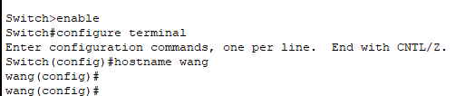

1. 设置特权模式的密码；

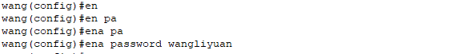

1. 设置系统时间



1. 网络拓扑图如下：

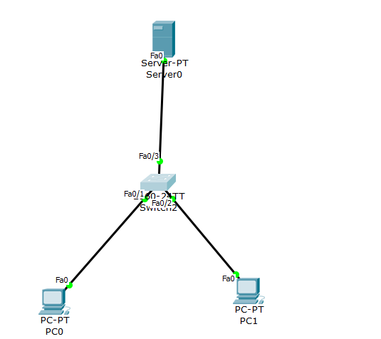

1. 拓扑图中各个机器IP地址以及其他设置如下：
2. PC0：

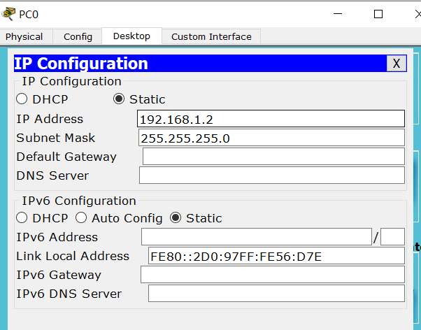

1. PC1:

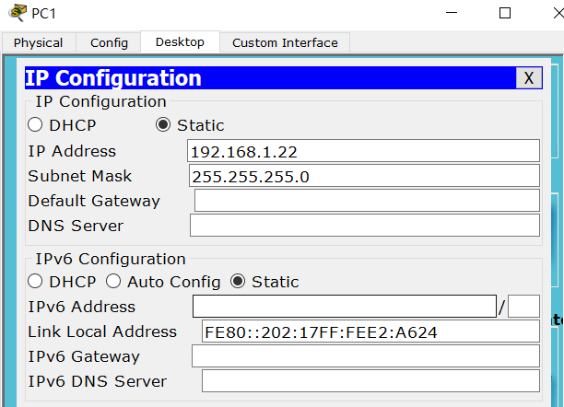

1. Server0:

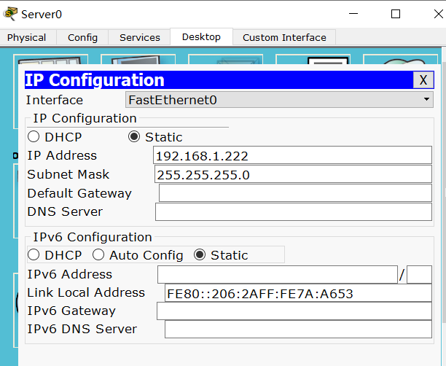

Server0配置FTP服务：

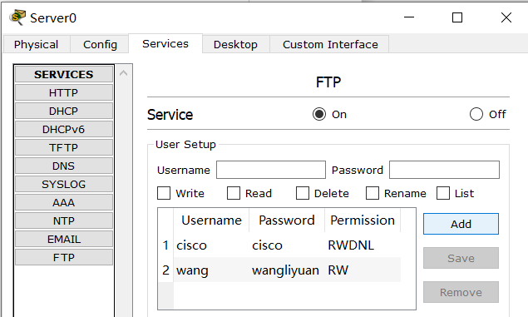

1. 结果如图，可以从PC0登录服务器：

